
ね
Vｏｌ.19
非常持出袋
非常持出袋

今回の数字

The statistical report of Sakai City
2,297
作成日：平成23年8月1日
作成元：坂井市役所 企画情報課
TEL:0776-50-3013
FAX:0776-66-4837
MAIL:kikaku@city.fukui-sakai.lg.jp

～してますか？地震対策～

坂井市では、地震ハザードマップを作成し各家庭に配布していますが、
8月から、市ホームページの坂井市ＷｅｂＭａｐでも地震ハザードマッ
プを確認できるようになりました。
地震が起きた場合の揺れやすさマップや、地域の危険度マップなどを
参考に、避難経路の確認等に役立てていただきたいと思います。

今回は、東日本大震災以降、関心が高まっている地震について、
過去の統計情報から、福井市および坂井郡（当時）に甚大な被害をもた
らした「福井地震」について振り返り、各家庭での地震への備えについ
て考えてみたいと思います。

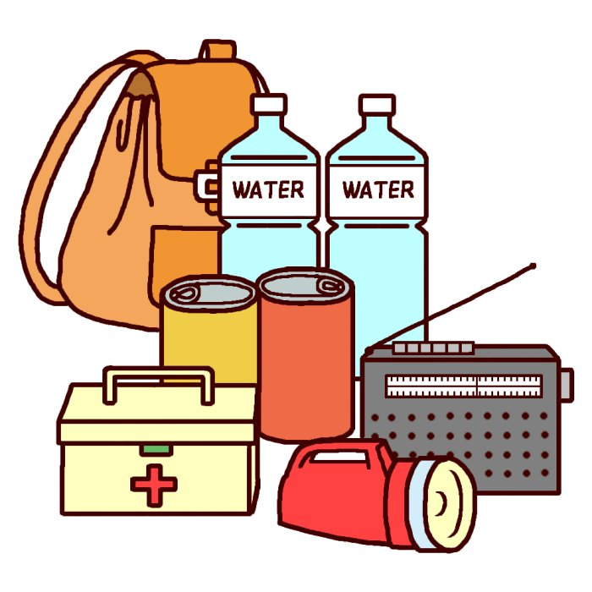

□福井地震
昭和23年6月28日午後4時13分発生
震源：丸岡町付近 発生規模：マグニチュード7.1
最大震度：福井市 震度6（烈震） ※現在の震度階級における震度7
死者3,728人、重軽傷者21,750人、
全壊家屋35,382軒、半壊家屋10,542軒（うち3,851件が焼失）
（中央気象台（気象庁）「福井地震調査概報」）

【被害の特徴】
関東大震災※の約10分の1程度の地震エネルギーでしたが、震源が極めて浅く、直下型の内陸地震であったことと、福井平野が九頭竜川沖積層で地盤が弱かったことから、平野部では家屋の全壊率が約60％、中でも丸岡町と春江町は全壊率が100％とすべての家屋が破壊されました。さらに夕食の支度が始まる時間に地震が発生したため、台所からの出火等により、地震直後に1市20町村で火災が発生し、消火用の水がなかったことなどから、すべてが鎮火するまでに約5日間を要し、福井市の中心部を中心に2,407戸が焼失しました。
そのうえ、1ヵ月後の7月24日から25日にかけて山間部で200ミリ、平野部で130ミリの豪雨に見舞われ、地震で強度が弱まった堤防が決壊し、2万8,800戸の家屋が流失、浸水し、福井では戦災、地震、そして水害と3年の間に3度の大災害に遭うこととなりました。※関東大震災 大正12年（1923年）9月1日に発生
震源:神奈川県相模湾北東沖80㎞ マグニチュード7.9
（台風・気象災害全史（宮澤清治・日外アソシエーツ共編）第1部大災害の系譜より抜粋）

□日ごろの備え
自然災害（地震）の一番怖いところは、“いつ起こるか分からない”ことです。
日頃から災害に対する正しい知識を持ち、いざというときに落ち着いて行動できるようにしておくことが大切ですが、実際はどうでしょうか。

資料：富山・石川・福井県消費生活支援センター
富山・石川・福井県の消費生活支援センターが平成19年10月～平成20年1月に北陸三県の県民2,495人を対象に行ったアンケート調査によると、防災対策について「ほとんどしていない」「していない」と回答した人が約8割を占めていました。
□なんとかなる？面倒？

資料：富山・石川・福井県消費生活支援センター
では、なぜ自然災害に対して対策をしていないのでしょうか。
アンケートでは、「なんとかなる」が38％、「どのような対策をしていいのかわからない」が31％、「面倒」が20％で、自然災害について無関心または楽観視している人が多いという結果となりました。

【家庭や地域での防災知識や防災活動の状況】

資料：富山・石川・福井県消費生活支援センター

それでは、家庭や地域での防災知識・活動の実態についてはどうでしょうか。
アンケートでは指定避難場所や消火器の使い方はほとんどの家庭が“知っている”
と答えましたが、「地域で開催される避難訓練等のイベントに参加している」は27％
「地域で開催される防火講習会や勉強会などに参加している」は18％という残念な
結果となっています。

先般の東日本大震災は、まさかこんなに大きな津波が来るとは・・まさかここまで津波が来るとは・・等々想定外の出来事ばかりでした。『自分は大丈夫、なんとかなる』と楽観的に考えずに、行政や地域での講習会や勉強会に積極的に参加するなどして、正しい知識を持ち、今、自分達にできることを地道に行い、いざというときに備えることが大切だと思います。

□耐震診断・耐震改修

地震の被害を最小限にするためには、住宅の耐震性の向上が必要です。
平成20年住宅・土地統計調査の結果によると、福井県の持ち家総数200,900件のうち、耐震診断をしたことがある件数はわずか12,800件で、残り188,100件（約94％）は耐震診断をしていないという結果でした。
また、耐震診断の結果、耐震性が確保されていないという結果が出た住宅2,000件のうち、耐震改修工事をしたのは500件だけでした。

市では、安全安心チェックリストや、非常持ち出し品チェックを市ホームページに掲載しています。この機会に、家族みんなで地震ハザードマップを見ながら、いざというときの家族の集合場所を決めたり、非常持ち出し品チェックをするのはいかがでしょうか。また、市では木造住宅耐震診断等の補助事業も行っていますので、耐震診断を受けてみるのもいいかもしれません。

今回の数字の答え☆:
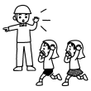
福井地震での建物倒壊件数（春江町） 2,297件

